**Projeto Bookstore**

O meu projeto será uma aplicação que permite gerir uma livraria tendo clientes, funcionários e livros cadastrados no banco de dados. O projeto terá uma superclasse Pessoa com duas especializações (Cliente e Funcionário) e uma classe simples para os livros. Da mesma forma que clientes e funcionários podem estar ativos ou inativos os livros poderão estar disponíveis ou indisponíveis e esta verificação será feita através do estado.

**Diagrama de Classes**

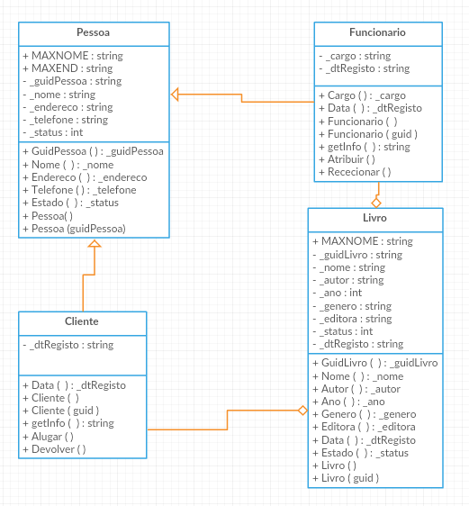

**USE-case**

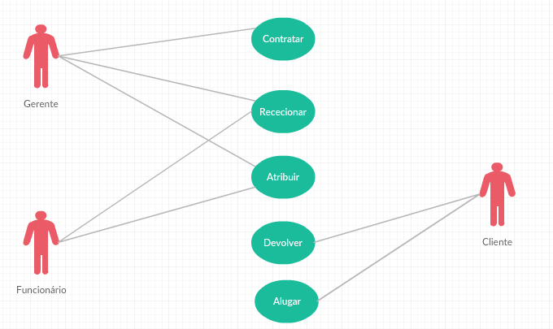

**Nome:** Diogo Ramalho Dreher de Oliveira

**Número:** 20343